Панова Елена Витальевна, учитель математики
МОУ «Загорская средняя общеобразовательная школа»,
Кемеровская область Новокузнецкий район
Посёлок Загорский дом4 квартира 17

УРОК АЛГЕБРЫ В 8 КЛАССЕ ПО ТЕМЕ
«СТАНДАРТНЫЙ ВИД ЧИСЛА»

ЦЕЛИ УРОКА:
- Создание условий, которые способствуют знакомству обучающихся с основными данными по Кемеровской области. Что в свою очередь воспитывает чувство гордости за родной край, воспитывает чувство патриотизма.
- Овладение обучающимися понятием стандартного вида числа и развитие навыков решения задач с числами, записанными в стандартном виде.
ЗАДАЧИ УРОКА:
- Познакомить обучающихся с определением стандартного вида числа и объяснить, почему необходимо записывать числа в стандартном виде.
- Научить представлять любое число в стандартном виде.
- Закрепить полученные знания в ходе выполнения упражнений.
ЭПИГРАФ:
Сторона любимая, приметная,
У тебя есть приметы предметные.
Только вот им верить не приходится-
Все они изменчивы, как водится.
Где – то есть такие ж кедры с соснами,
Где – то есть такие ж зимы с вёснами,
Горы есть со снеговыми шапками
И посёлки с трубами и шахтами.
Только нет нигде чего – то главного.
По цене одной лишь жизни равного,
Очень близкого чего – то очень местного,
Сердцу только одному известного.
Стоит лишь откуда – то вернуться,
Как готово сердце захлебнуться,
Весь мой век такое с ним случается.
Пробовал унять – не получается.
Виктор Баянов,
Известный кузбасский поэт.
МЕТОДЫ: объяснительно - иллюстративный
ХОД УРОКА.
- ОРГАНИЗАЦИОННЫЙ МОМЕНТ.
УЧИТЕЛЬ: Здравствуйте, ребята! Вы, наверное, обратили внимание, что на доске записано стихотворение. Это необычно? Конечно! Но и урок у нас сегодня немного необычный. Мы будем изучать новый материал по алгебре, используя данные о нашем родном крае – Кемеровской области, где мы живём и учимся.(Учитель читает стихотворение кузбасского поэта В. Баянова, являющиеся эпиграфом данного урока.)
Но прежде, чем переходить к новой теме, предлагаю вам провести гимнастику для ума – поработать устно: вспомнить изученные правила, посчитать и подготовиться к знакомству с новой темой.
- УСТНАЯ РАБОТА.
1). Вычислите:
а) 2⁶ * 2⁻⁴; б) 3⁻² *72; в) -3 + ( 1/3)⁻³;
г) (0,01)⁻¹ – 165.
2). Упростите: а) 0,5х⁻³*у³* 4х⁵ * у⁻¹;
б) 12х⁶у⁻² : (3х² у ⁻⁵).
3). Вычислите: а) 3,2 * 10; б) 0,032 * 100;
в) 0,032*1000; г) 32,3 : 10; д) 32,3 : 100;
е) 32,3 : 1000.
3. ИЗУЧЕНИЕ НОВОГО МАТЕРИАЛА.
УЧИТЕЛЬ: В науке и технике встречаются как очень большие, так и очень маленькие числа. Например, большим числом выражается объём Земли, а малым – диаметр молекулы воды. В обычном десятичном виде большие и малые числа неудобно читать и записывать, неудобно выполнять над ними действия. В таком случае оказывается полезным представление числа в виде а * 10 ^{п}, где
п – целое число, а число а больше либо равно 1, но меньше10.Например, площадь Кемеровской области 95500 км²; 95500 = 9,5 * 10⁴.Размеры молекулы приблизительно 0,0000003см,
0,0000003 = 3*10⁻⁷. Представление числа в таком виде называется представлением числа в стандартном виде. Число п называется порядком числа а. Порядок числа даёт представление о том, насколько велико или мало рассматриваемое число. Так, если порядок числа равен 3, то это означает, что число больше либо равно1000, но меньше 10000. Если же порядок равен -2, то число больше либо равно 0,01, но меньше 0,1. Большой положительный порядок показывает, что число очень велико, а большой по модулю отрицательный порядок показывает, что число очень мало. Предлагаю сегодня на уроке использовать данные только по Кемеровской области. Это наш край и мы должны изучать его во всем его многообразии и знать. Это наша малая Родина, наша вторая мать!
Рассмотрим некоторые примеры (учитель записывает подробно на доске, объясняет запись, прибегает к помощи обучающихся. Обучающиеся записывают в тетрадях, внимательно слушают, задают вопросы по ходу решения и отвечают на вопросы педагога).
25 000 = 2,5 * 10⁴ ; 1230 = 1,23 * 10³; 0,0036 = 3,6 * 10⁻³; 24 = 2,4 * 10; 0,5 = 5 * 10⁻¹; 0,00038 = 3,8 * 10⁻ ⁴ ; 560 000 000 = 5,6 * 10⁸; 967 000 000 000 000 = 9,67 * 10 ¹⁴; 0, 000 000 000 000 000 028 = 2,8 * 10 ^{– 17}.
4.ЗАКРЕПЛЕНИЕ ИЗУЧЕННОГО В ХОДЕ ВЫПОЛНЕНИЯ УПРАЖНЕНИЙ.
(Учитель готовит плакаты формата А4 с записанными на них данными по Кемеровской области. С помощью магнитов плакаты поочередно вывешиваются на доску. После записи очередного числа плакат убирается и заменяется следующим.Картинки с изображением животных и птиц вывешиваются на доску вместе с числом. Учитель комментирует плакаты, появляющиеся на доске. Картинки с изображением птиц и животных можно позаимствовать у учителя биологии или скачать из интернета, привлечь к работе можно учащихся 8 класса по желанию. Из опыта работы хочу сказать, что желающих бывает много, но необходимо помнить и об исполнительской дисциплине каждого ученика. Выполнение задания лучше проверить заранее, чтобы избежать срыва урока).
ПРИМЕР 1. Представьте в стандартном виде следующие величины:
- Самые древние горные породы, слагающие земную кору нашей области имеют возраст
1 700 000 000 лет (1,7 * 10⁹)
- Кузнецкий каменноугольный бассейн- самый крупный в мире с запасами 631 000 000 000 тонн (6,31 * 10¹¹)
- Длина границ нашей области 2 520 000 м
(2,5 * 10⁶).Из них по горным районам –
1 210 000 м (1,2 * 10⁶), по равнинам и
возвышенностям – 980 000 м (9,8 *10⁵), по
водным рубежам – 330 000 м (3,3 * 10⁵).
- Самая высокая точка родного края расположена в Кузнецком Алатау – Верхний Зуб (Арзамас - Таскыл) – 2178 м (2,178 *10³), а самая низкая – при впадении реки Большая Чёрная в Томь – 78 м (7,8 * 10). Таким образом перепады высот нашей области составляют 2100 м (2,1 *10²).
- Ласка – самый маленький и отважный хищник. Длина её тела от 13 до 26 см. (1,3 *10 и 2,6 *10)
- Самый запасливый из обладателей защёчных мешков – бурундук. В своих кладовых он запасает до 8000 г орехов. (8 *10³)
- Зимой за день бурундук съедает 0,004 кг запасов (4 * 10⁻³).
- Самым долгоживущим и очень редким в нашей области является журавль. Он доживает до 82 лет (8,2 *10)
ПРИМЕР 2. Прочтите числа, записанные в стандартном виде:
- Самое большое кладбище динозавров на территории СНГ – это правый берег реки Кии у села Шестаково Чебулинского района имеет возраст 1,3*10⁸ лет.
- Самый большой по весу метеорит упал на территорию области в районе верховий реки Малая Кондома и весил он 1,23 * 10² кг.
- Самая большая водная артерия Кузбасса – река Томь – имеет протяженность 8,27 * 10⁵ м.
- Самой остроглазой из ночных хищников является сова. Она видит неподвижную мышь при освещении всего 2 * 10⁻⁶ люкса. Но даже если станет в 4,6 * 10⁴ раз светлее, все другие птицы мышь не заметят.
- Самая маленькая птица наших лесов – королёк. За год она поедает до 10 ⁷ вредных насекомых.
- Самые распространенные промысловые птицы нашей области – это рябчики ( их 1,2 * 10⁵ ), тетерева (2,6 *10⁴) и глухари (2*10⁴)
ПРИМЕР 3.
ЗАДАНИЕ: Представьте указанные данные в стандартном виде. Отметьте в таблице ответы и буквы, им соответствующие. Оставшиеся буквы зачеркните и прочтите название самой крупной из осёдлых птиц Кемеровской области, которая весит до 5 кг.
- Зона лесов Кемеровской области занимает 60 165 000 м².
- На западных склонах Кузнецкого Алатау выпадает до 2500 мм осадков.
- Самое большое озеро края Большой Берчикуль с площадью водного зеркала 32 000 м².
- Река Чулым имеет длину 1 799 000 м.
- Самые воинствующие из насекомых Кузбасса – рыжие муравьи. За день обитатели только одного муравейника уничтожают до 100 000 насекомых.
- Самый маленький хищник на Земле - ласка. Длина её тела хвоста до 0,05 м. Но этот крохотный зверёк отважен до невероятности. Она душит даже зайца, который намного крупнее её.
- Самое интересное насекомое – пчела. Для сбора 1кг мёда одной пчеле нужно посетить
19 000 000 цветов.

0,6*  10⁵ | 32*  100 | 6,0165 *10⁷ | 3,2 *10⁴ | 0,5*  10⁻¹ | 10⁴ | 5*  10⁻² | 10⁵
О | Ж | Г | У | Е | П | Р | А
17,99*  10⁵ | 25*  1000 | 19*10⁶ | 1,799 * 10⁶ | 2,5 *10³ | 0,1*  10⁵ | 1,9 * 10⁷ | 10³
К | С | В | Х | Л | М | Ь | Т

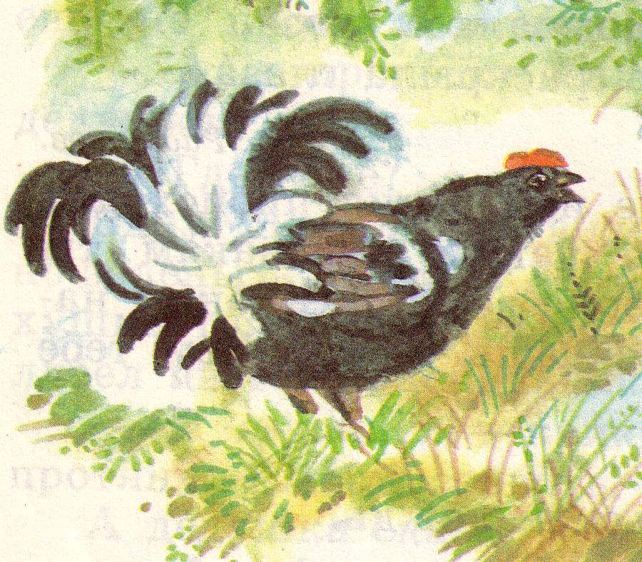

Ответ: глухарь.

4.ВЫПОЛНЕНИЕ УПРАЖНЕНИЙ ПО ТЕМЕ.
Учитель записывает на доске задания для выполнения из учебника: № 954 (устно), 955, 956, 958, 959.
№ 954.
Назовите порядок числа, представленного в стандартном виде:
а)1,2 * 10 ⁹ –порядок = 9;
б) 3,6 * 10 ³ – порядок = 3;
в) 2,7 * 10⁻³ – порядок = -3;
г) 6,3 * 10⁻¹ – порядок = -1;
д) 4,42 * 10 ⁵ - порядок = 5;
е) 9,28 * 10⁻ ⁴ – порядок = -4.
№ 955.
Запишите в стандартном виде число:
а) 52 000 000 = 5,2 * 10 ⁷;
б) 2 180 000 = 2,18 * 10 ⁶;
в) 675 000 000 = 6,75 * 10 ⁸;
г) 40,44 = 4,044 * 10;
д) 0,00281 = 2,81 * 10 ^{– 3};
е) 0,0000035 = 3,5 * 10⁻ ⁶.
№ 956.
Запишите в стандартном виде число:
а) 45 *10 ³= 4,5 * 10 ⁴;
б) 117 * 10 ⁵ = 1,17 * 10 ⁷;
в) 0,74 * 10 ⁶= 7,4 * 10 ⁵;
г) 0,06 * 10 ⁵ = 6 * 10 ³.
№ 958.
Масса Земли равна 6 000 000 000 000 000 000 000 т, а масса атома водорода
0, 000 000 000 000 000 000 0017 г. Запишите в стандартном виде массу Земли и массу атома водорода.
Решение:
Масса Земли – 6 * 10 ²¹ тонн, масса атома водорода – 1,7 9 10 ^{– 21} граммов.
№ 959.
Выразите:
а) 3,8 * 10 ³ т = 3,8 * 10 ³ *10 ³ кг = 3,8 * 10 ⁶ кг;
б) 1,7 * 10 ^{– 4} км = 1,7 * 10 ^{– 4} * 10 ³ м =1,7 * 10 ^{– 1} м;
в) 8,62 * 10 ^{– 1} кг = 8,62 * 10 ^{– 1}* 10 ^{– 3} т = 8,62 * 10 ^{– 4} кг.
г) 5,24 * 10 ⁵ см = 5,24 * 10 ⁵ * 10⁻ ² м = 5,24 * 10 ³ м.
5.ИТОГ УРОКА.
УЧИТЕЛЬ: Ребята! Вот и подошёл к концу наш урок. Я прошу вас вспомнить:
- О чём мы сегодня вели речь на уроке?
- Какую запись числа называют его стандартным видом?
- Что такое порядок числа?
- Каким бывает порядок числа? Что можно сказать о числе с отрицательным порядком? С положительным?
(Обучающиеся дают ответы с мест, активно участвуя в подведении итогов урока.)
УЧИТЕЛЬ: Очень хорошо! А изучали мы стандартный вид числа, используя данные по нашей области. Это наш родной край и мы должны интересоваться его особенностями и достижениями! Я благодарю всех вас, ребята за хорошую работу! (Выставляет комментированные оценки за урок в журнал и дневники обучающихся.)
6. ДОМАШНЕЕ ЗАДАНИЕ.
УЧИТЕЛЬ: Ребята! Запишите домашнее задание на следующий урок: из учебника – пункт 35,
№ 957 и № 960. Я предлагаю каждому из вас найти интересные числовые данные по нашему региону и записать их в стандартном виде. А на следующий урок мы послушаем каждого и ещё больше расширим круг наших знаний о Кемеровской области – нашей малой Родине, где мы родились, живём и учимся! Спасибо за урок, ребята! Урок окончен! До свидания!

